Описание Master Grid Р2
Торговый робот Master Grid Р2 работает по сеточному принципу с заданным шагом открытия разнонаправленных ордеров и фиксации прибыли. Автоматически рассчитывает торговый лот в процентах от баланса.
Интерфейс представлен на рис1:
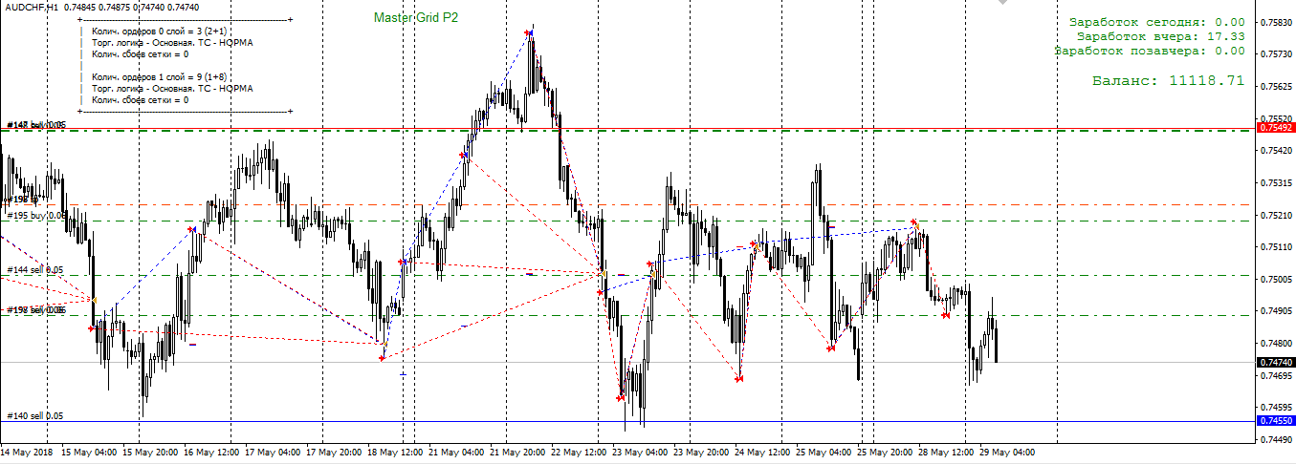
Рис. 1
Алгоритм не предполагает знание технического или фундаментального анализа в подготовке трейдера. Работает автономно с установкой на сервере для круглосуточной, бесперебойной торговли. При выключении терминала работать не будет. Но при этом (после запуска терминала) подхватывает торги после обрыва связи и показывает сколько обрывов связи было.
В основу алгоритма заложен принцип возвратно-поступательного характера движения определённых валютных инструментов с низкой волатильностью, не имеющих продолжительных трендов в среднесрочной перспективе. Как правило, диапазон таких безоткатных движений колеблется в диапазоне от 300 до 1000п (по 4 зн.) рис 2
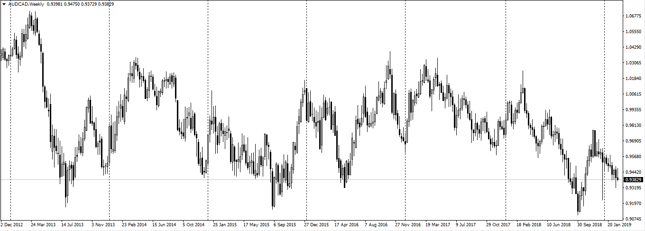
Рис2
На таких рынках, регулярно повторяющимся событием является лишь то, что на дистанции, цена на актив рано или поздно, с большой вероятностью, возвращается в точку начала своего движения. Фундаментально, такой флетообразный характер рынка связан с политикой процентных ставок стран, валюты которых представлены в паре.
Алгоритм Master Grid Р2 эксплуатирует не весь этот принцип, а только его половину. Т.е. в основу перекоса вероятности закладывается идея того, что рынок после любого сильного движения откатывает минимум на 50% своего движения.
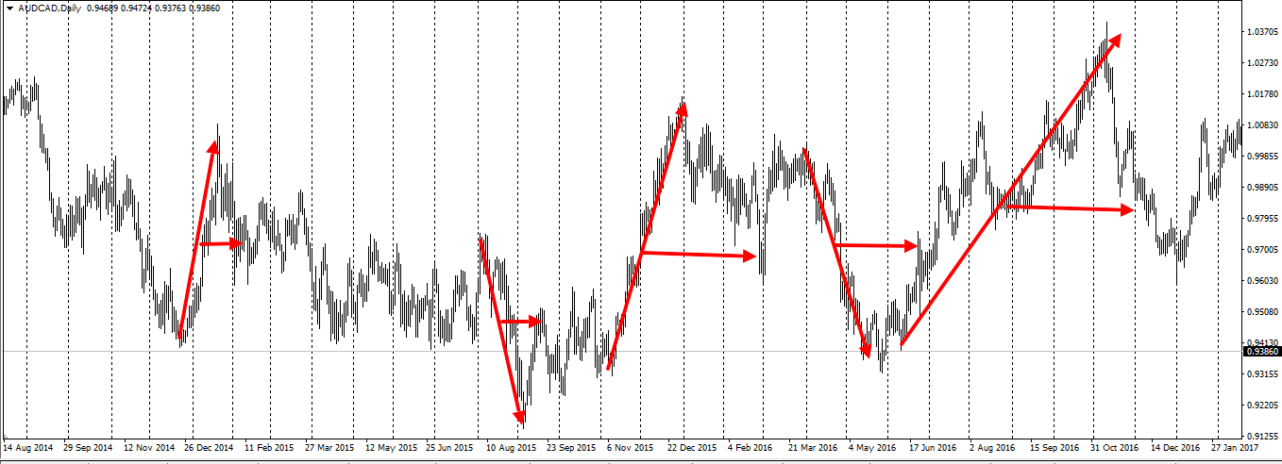
Рис. 3
Основную прибыль робот генерирует за счёт двусторонних сделок на флетовых участках рынка, открывая и закрывая по take profit разнонаправленные ордера с периодом шага сетки
Во время сильных, однонаправленных движений рынка, робот фиксирует прибыль только в одну сторону, усредняя «в ноль» отрицательные ордера.
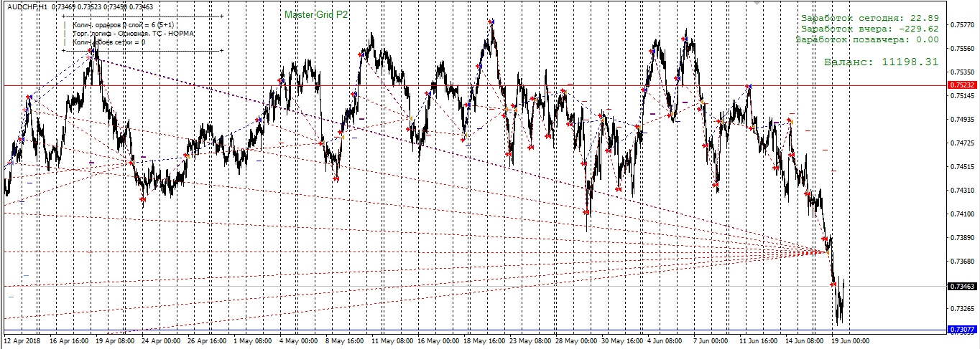
Рис 5
В алгоритме предусмотрена возможность увеличения лота в сетке (множитель) Это может существенно поднять доходность в малых диапазонах, но при этом вы должны понимать, что риски возрастают пропорционально. В целях безопасности депозита и работы в долгосрок, мы не рекомендуем менять настройки множителя (по умолчанию 1 см. рис. 6)
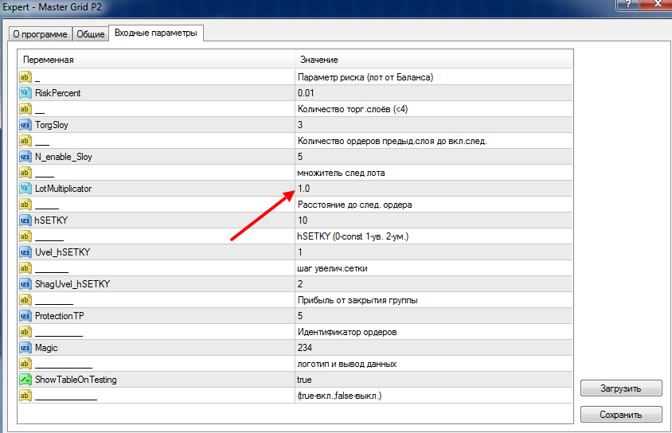
Рис. 6
Отличительной особенностью этого алгоритма является использование т.н. «слоёв» ордеров, которые робот идентифицирует с определённым шагом (по умолчанию 100п по 4 зн.) Слои используются как для удержания и идентификации групп однонаправленных ордеров, так и для генерации дополнительных прибылей во флетовых зонах. Робот может так же сводить слои между собой в зависимости от баланса.
Торговля ведётся в торговом слое в три фигуры (300п) При переходе в следующий торговый слой начинает торговать в нем ожидая откат цены в слое. Итак, три торговых слоя, каждый автономен, и закрывается по-своему стопу. В целом держит просадку в 1000 п (4 зн). и еще останется резерв для хеджирования, что вполне достаточно для реальных торгов на определённых кросс-курсах. Робот подскажет, если надо пополнить депозит, если вы сами его уменьшили. Подхватывает торги после обрыва связи и показывает сколько обрывов связи в торговых слоях. Считает и показывает только свою прибыль. Не мешает ручной торговле.
Master Grid Р2 работает с любым брокером, любой парой и на любом таймфрейме (но с должными настройками).
Важной статьёй дохода при использовании торгового алгоритма Master Grid Р2 является возврат части спреда или отторгованной комиссии. Именно на высокооборотных стратегиях это особенно актуально.

